实验报告
姓名： 专业： 电子科学与技术 学号：
课程名称： 电子电路设计实验I 任课老师： 王子立、金向东
实验名称： 《一阶RC电路的瞬态响应过程实验研究》 实验日期： 2024/11/11

实验二 一阶RC电路的瞬态响应过程实验研究

实验目的
1．熟悉一阶RC电路的零状态响应、零输入响应过程。
2．研究一阶RC电路在零输入、阶跃激励情况下，响应的基本规律和特点。
3．学习用示波器观察分析RC电路的响应。
4．从响应曲线中求RC电路的时间常数。

实验理论基础
- 一阶RC电路的零输入响应（放电过程）
电路在无激励情况下，由储能元件的初始状态引起的响应称为零输入响应，即电路初状态不为零，输入为零所引起的电路响应。实际上是电容器C的初始电压经电阻R放电过程。在图9.8.1中，先让开关K合于位置a，使电容C的初始电压值uc(0-) = U0，再将开关K转到位置b。电容器开始放电，放电方程为：
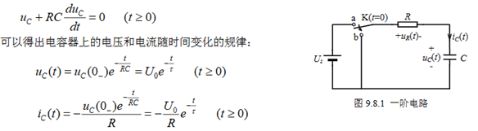
式中τ = RC，即为时间常数，其物理意义是Uc(t)衰减到1/e (36.8%) Uc(0)所需要的时间，反映了电路过渡过程的快慢程度。τ越大，暂态响应所持续的时间越长，即过渡过程的时间越长；反之，τ越小，过渡过程的时间越短。时间常数τ可通过相应的衰减曲线，见图9.8.2
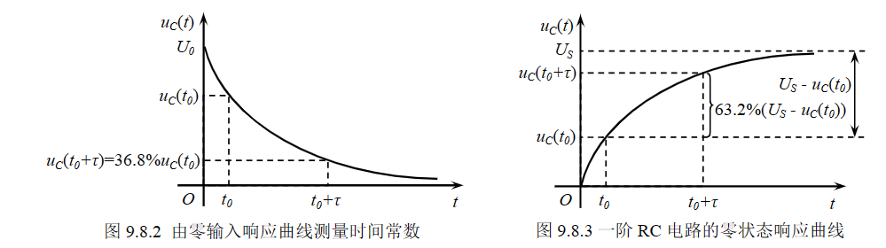
- 一阶RC电路的零状态响应（充电过程）
所谓零状态响应是指初始状态为零，而输入不为零所产生的电路响应。一阶RC电路在阶跃信号激励下的零状态响应实际上就是直流电源经电阻R向C充电的过程。在图9.8.1所示的一阶电路中，先让开关K合于位置b，当t = 0时，将开关K转到位置a。电容器开始充电，充电方程为：
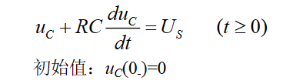
可以得出电压和电流随时间变化的规律：
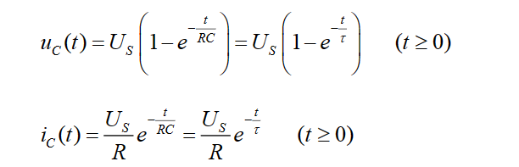
τ = RC为时间常数，其物理意义是由初始值上升至稳态值与初始值差值的63.2%处所需的时间。同样可以从响应曲线中求得时间常数τ，如图9.8.3所示。
- 方波响应
当方波信号激励加到RC两端时，在电路的时间常数远小于方波周期时，可以视为零状态响应和零输入响应的多次过程。方波的前沿相当于给电路一个阶跃输入，其响应就是零状态响应；方波的后沿相当于在电容具有初始值uC(0)时，把电源用短路置换，电路响应转换成零输入响应。
当方波的1/2周期小于电路的时间常数时，方波前后沿对应的是瞬态过程的其中一小部分。
由于方波是周期信号，可以用普通示波器显示出稳定的响应图形，便于观察和作定量分析。

实验电路设计
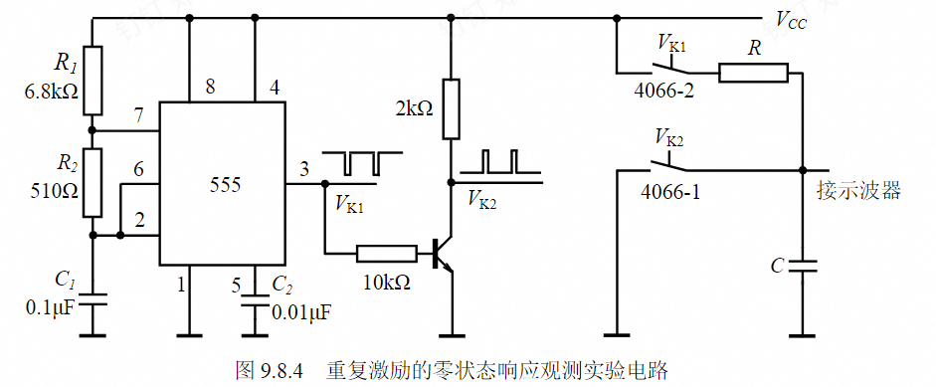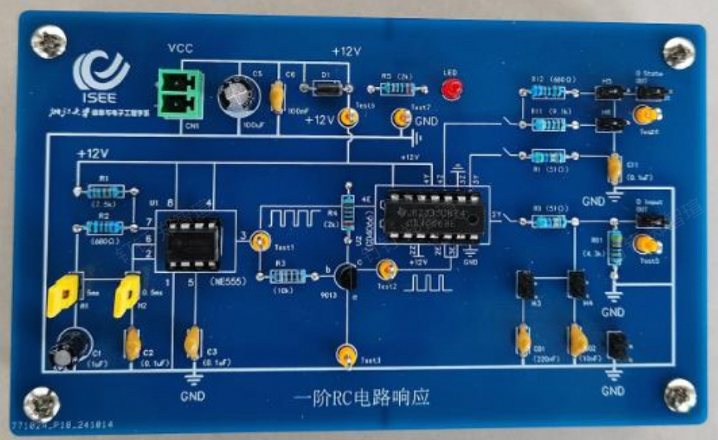
RC电路的响应是一个十分短暂的单次变化瞬态过程，一次激励引起电路一次响应。要在示波器上显示RC电路的响应曲线进而进行观察和测量有关参数，就必须周期性地重复进行激励，使这种单次变化的过程重复出现，而且要保证激励信号与示波器扫描的同步，只有这样，才能在示波器上显示稳定的电路响应曲线。
为此，实验时必须设计一个实验方案，实现对RC电路的周期性重复激励和向示波器提供扫描同步信号。图9.8.4是观测零状态响应过程的实验电路，选用555时基电路作激励脉冲信号发生电路，用CD4066电子开关实现电路中开关的切换，脉冲信号的前沿为示波器提供扫描同步触发信号。

主要仪器设备
示波器、实验电路板、直流稳压源（提供 12V 电压）

实验任务要求
1.555脉冲信号发生电路选择接通H1跳线，用示波器测量两路输出脉冲信号（Test1和Test2测试端）。
如图1-1，图1-2所示：
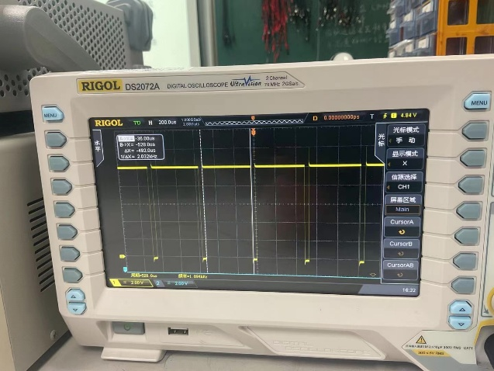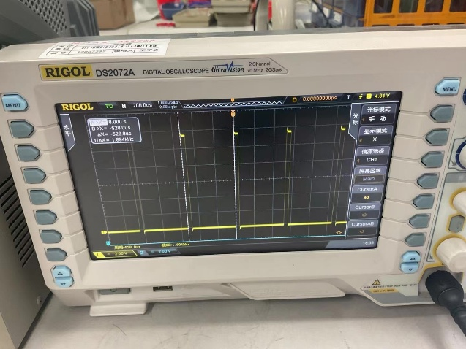
图1-1 Test1端 图1-2 Test2端
2.RC电路的零输入响应：分别接通跳线H3、H4，选取不同的电容，用示波器观察电容两端电压UC(t)的波形（Test5端），测得电路的时间常数（参考实验讲义105页，并借助示波器Cursor测量功能）。计算电路时间常数的理论值，与测量值比较。
3.RC电路的零状态响应：分别接通跳线H5、H6，选取不同的电阻，用示波器观察电容两端电压UC(t)的波形（Test4端），测得电路的时间常数（参考实验讲义105页，并借助示波器Cursor测量功能）。计算电路时间常数的理论值，与测量值比较。

电路状态 | 接入电阻R/Ω | 接入电容C/nF | τ（计算值）/μs | τ（测量值）/μs | 相对误差（%）
零输入响应 | 4300 | 220 | 946 | 836.0 | 11.6
零输入响应 | 4300 | 10 | 43 | 49.4 | 14.9
零状态响应 | 680 | 100 | 68 | 74.6 | 9.7
零状态响应 | 9100 | 100 | 910 | 900.0 | 1.1

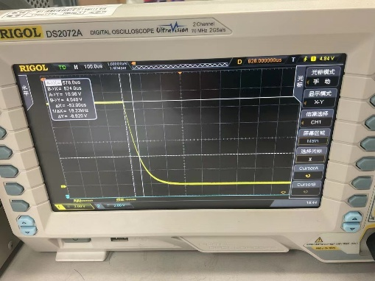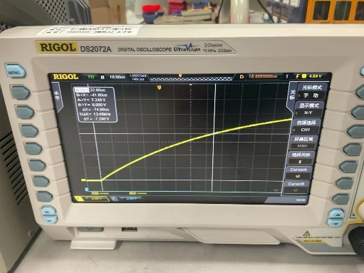
图2-1 零输入响应波形图 图2-2 零状态响应波形图
（注：图2-1数据测量有误，后经调整位置重新测量）
4、555脉冲信号发生电路选择接通H2跳线，同上，观察脉冲信号输出和对两路RC电路的影响。
零输入响应：如图3-1与图3-2，当脉冲宽度过短时，电容在一个周期内无法完全放电，导致波形不全。
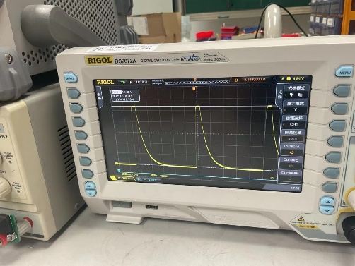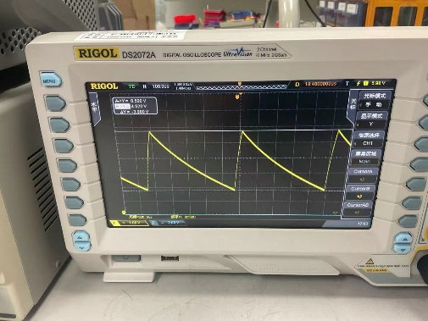
图3-1 接H1 图3-2 接H2
零状态响应：如图3-3与图3-4，当脉冲宽度过短时，电容在一个周期内无法完全充电，导致波形不全。
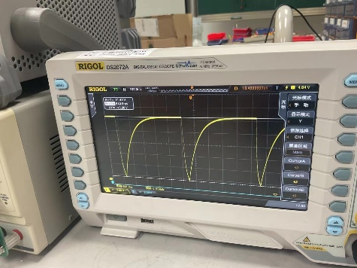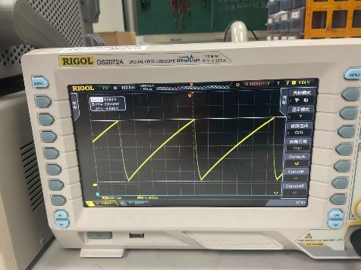
图3-3 接H1 图3-4 接H2

六、实验操作要点
1．明确实验目的、实验要求与实验原理。
2．画出实验原理电路图，标上元器件参数，说明实验步骤。
3．根据示波器的显示，选择合适的激励源周期，使响应曲线描绘出各种RC电路的响应波形，加以比较，并分别与仿真曲线进行比较分析。4．进行测量误差分析。

七、思考题
1．什么是零输入响应、零状态响应？
答：零输入响应：电路在无激励情况下，由储能元件的初始状态引起的响应称为零输入响应，即电路初状态不为零，输入为零所引起的电路响应。实际上是电容器C的初始电压经电阻R放电过程。
零状态响应：所谓零状态响应是指初始状态为零，而输入不为零所产生的电路响应。一阶RC电路在阶跃信号激励下的零状态响应实际上就是直流电源经电阻R向C充电的过程。

2．在用示波器观察RC电路响应时如何才能使示波器的扫描与电路激励同步？
答：
①连接信号：将示波器的探头连接到RC电路的测试点，确保接地良好。
②选择触发源：将示波器的触发源设置为内部触发，选择合适的触发模式（如边沿触发）。
③调节触发电平：调整示波器上的触发电平旋钮，使触发点位于输入信号的上升沿或下降沿附近，确保触发点稳定
④调节时间基准：转动示波器上的 TIME/DIV 旋钮，调整扫描速度，直到示波器屏幕上的波形稳定不动。此时扫描与电路激励成功同步。

3．什么是时间常数？它在电路中起什么作用？
答：时间常数 𝜏 是描述系统响应速度的参数，表示物理量从初始值衰减到1/𝑒（约36.8%）所需的时间，本实验中表示Uc(t)衰减到1/e (36.8%) Uc(0)所需要的时间。
𝜏 用于描述电路过渡过程的快慢程度，即电容电感在充电或放电过程中的响应速度。𝜏越大，暂态响应所持续的时间越长，即过渡过程的时间越长；反之，𝜏 越小，过渡过程的时间越短。

